Alltagsgestaltung

Liebe Eltern,
ein geregelter und vertrauter Tagesablauf gibt Ihrem Kind Sicherheit und Halt.
Behalten Sie darum, wenn möglich eine Struktur bei, die zwar an die neuen Umstände angepasst, aber auch an die gewohnte angelehnt ist.
Als Orientierungshilfe können Sie, auch gemeinsamen mit ihrem Kind, eine Art Tagesplan gestalten.
Planen Sie dabei bewusst auch Zeiten ein, in denen Sie ihren Verpflichtungen nachgehen können und Ihr Kind sich gegebenenfalls selbst beschäftigt.
„Mir ist laaaangweilig!“ – muss nicht bedeuten, dass Sie tagesfüllende Beschäftigungen aus dem Ärmel schütteln müssen!
Langeweile gibt die Option auf Neues, selbst kreativ zu werden oder neue Talente zu entdecken! Muten Sie ihrem Kind „Langeweile“ohne schlechtes Gewissen zu!
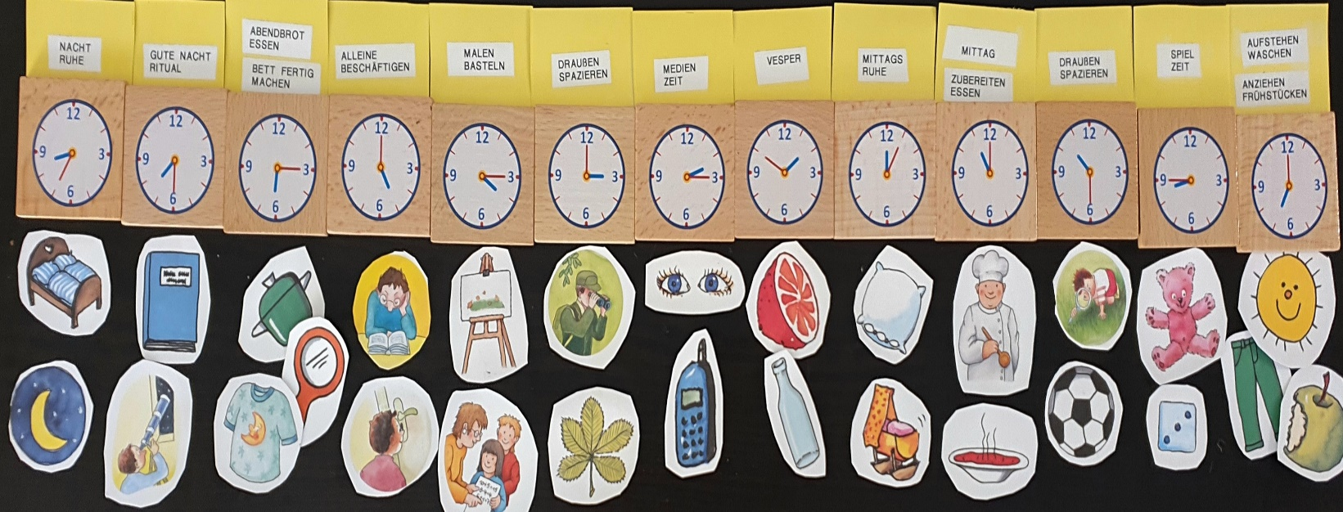

Ihr Kita-Pfiffikus-Team
Anbei ein Link mit Tipps zur gemeinsamen Familienzeit (am Ende ist ein pdf-Dokument):
https://www.albert-schweitzer-sachsen-anhalt.de/aktuelles/332-tipps-um-die-gemeinsame-familienzeit-abwechslungsreich-zu-gestalten.html

